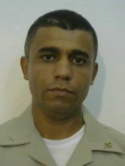
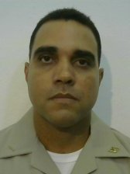
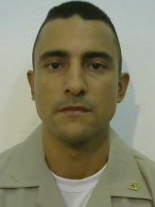
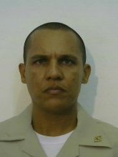

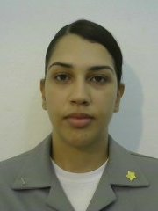
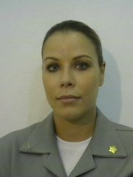
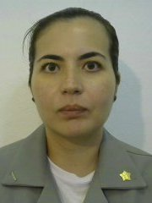
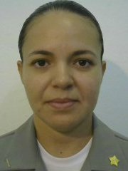

CIAW
Centro de Instrução Almirante Wandenkolk
ALUNO CFO

NIP
97.1299.50
POSTO
GM (AFN)

NUNES
CW – 31

CIAW
Centro de Instrução Almirante Wandenkolk
ALUNO CFO

R. VIEIRA
CW – 31

CIAW
Centro de Instrução Almirante Wandenkolk
ALUNO CFO

NIP
99.2171.39

POSTO

GM (AFN)

SANDRO
CW – 31

CIAW
Centro de Instrução Almirante Wandenkolk
NIP
97.0823.76
POSTO
GM (AFN)

SANTANA
CW – 31

CIAW
Centro de Instrução Almirante Wandenkolk
NIP
13.1718.52
POSTO
GM (T)

AMANDA MACHADO
CW – 31

CIAW
Centro de Instrução Almirante Wandenkolk
NIP
11.1144.10

POSTO

GM (T)
M

AMANDA ARAÚJO
CW – 31

CIAW
Centro de Instrução Almirante Wandenkolk
NIP
15.1142.52

POSTO

GM (T)

ANA SOARES
CW – 31

CIAW
Centro de Instrução Almirante Wandenkolk
NIP
17.0912.09
POSTO
GM (T)

ANA BRAGA
CW – 31

CIAW
Centro de Instrução Almirante Wandenkolk
NIP
19.0314.59

POSTO
GM (T)

ANNAMARIA
CW – 31

ALUNO CFO

ALUNO CFO

ALUNO CFO

ALUNO CFO

ALUNO CFO

ALUNO CFO

NIP
95.1301.44

POSTO

GM (AFN)

